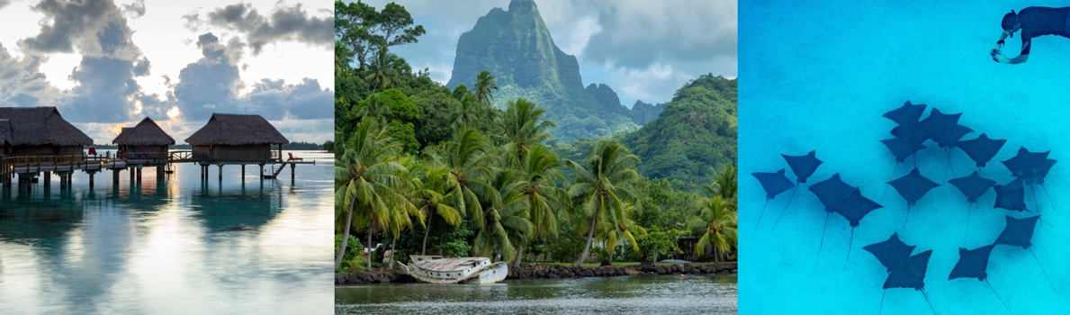
LUMIX Photo Adventure in The Islands of Tahiti
Die beliebte Fotoreise LUMIX Photo Adventure führt Teilnehmer ab Herbst 2019 auf die Inseln von Tahiti.
PRESSEINFORMATION
Nr.023/FY 2019, Juni 2019

Diesen Pressetext und die Pressefotos (downloadfähig mit 300 dpi) finden Sie im Internet unter www.panasonic.com/de/presse

Hamburg, Juni 2019 – Eine Reise ins Paradies: Die LUMIX Photo Adventure geht in die nächste Runde und lädt Teilnehmer auf die einzigartigen Inseln von Tahiti ein, um dort auf die Jagd nach dem perfekten Urlaubsfoto zu gehen. Neben Panasonic stehen Tahiti Tourisme, Air Tahiti Nui, die Hotelkette Sofitel Hotels Französisch-Polynesien, der Reiseveranstalter Windrose Finest Travel und die Reisebürokette Best-Reisen hinter der Aktion. Fotografie-Interessierte haben ab sofort die Möglichkeit, diese besondere Traumreise zu buchen.

Weiße Sandstrände, türkisfarbenes Meer, schroffe Vulkangipfel, üppige Tropenwälder: Auf den Inseln von Tahiti trifft eine atemberaubende Vielfalt an Flora und Fauna auf die lebendige und interessante Kultur der Einwohner. Im Rahmen der LUMIX Photo Adventure in The Islands of Tahiti gibt Panasonic nun zusammen mit seinen Projektpartnern Interessierten die Chance, die besten Foto-Spots der Inselgruppe in Französisch-Polynesien zu erkunden und traumhafte Urlaubsmotive zu schießen. Die Reisen können ab sofort über Windrose Finest Travels oder die Best-Reisebüros gebucht werden und finden im Oktober/November 2019 sowie an mehreren Terminen in 2020 statt. Die Trips sind auf jeweils 16 Teilnehmer begrenzt.

Auf der 15-tägigen Entdeckungstour erkunden die Reisenden die schönsten Orte der Inselgruppe. Auf der Agenda stehen unter anderem Stopps auf den Inseln Tahiti, Bora Bora und Moorea, die alle zu dem Hauptarchipel – genannt Gesellschaftsinseln – gehören. Zum Auftakt der Tour geht es auf Tahiti im Rahmen einer Inselrundfahrt zur längsten Welle der Welt in Teahupoo. Auf Bora Bora können die schönsten Sonnenuntergänge mit der Kamera eingefangen und sogar mit Rochen und Haien geschwommen werden. Auf Moorea erkunden die Reisenden die vielfältigen Landschaften auf einer geführten Wanderung und können die tahitianische Kultur und die Mentalität der Polynesier hautnah miterleben.

Damit die Teilnehmer der LUMIX Photo Adventure in The Islands of Tahiti ihre Impressionen bestmöglich festhalten können, darf eine kompakte LUMIX Kamera auf der Reise nicht fehlen. Pro Hotelzimmer wird den Reisenden eine Kamera des Modells LUMIX DMC-TZ71 zur Verfügung gestellt. Die Kompaktkamera vereint ein leistungsstarkes 24-720mm-Leica-Zoom Objektiv und vielfältige Einstellungsmöglichkeiten in einem kleinen, schlanken Gehäuse. Mit ihrer praktischen Bedienung über Multifunktionsring am Objektiv, variablen Bildgestaltung bei Foto und Full-HD-Video, RAW-Format und WiFi/NFC-Konnektivität ist die LUMIX DMC-TZ71 der ideale Reisebegleiter für qualitativ hochklassige Fotos und Videos.

„Wir sind stolz, dass wir die LUMIX Photo Adventure so erfolgreich als ein Format etablieren konnten, das für alle beteiligten Kampagnenpartner messbare Erfolge bietet,“ sagt Michael Langbehn, Head of PR, Media und Sponsoring von Panasonic Deutschland. Vor vier Jahren hat Panasonic mit der Agentur Weltmeyster das LUMIX Photo Adventure ins Leben gerufen. Hierbei handelt es sich um eine Kooperationskampagne, die sowohl die touristische Destination als auch die Panasonic Marke LUMIX effektiv inszeniert. Destinationspartner waren bislang Namibia, Texas, Costa Rica und Irland.

Weitere Informationen sowie Impressionen zur aktuellen LUMIX Photo Adventure in The Islands of Tahiti gibt es auf der Kampagnen-Webseite von Panasonic und den Partnerseiten von Best-Reisen sowie Windrose. Zusätzliche Details zu den Inseln von Tahiti gibt es von Tahiti Tourisme.

Über Panasonic:
Die Panasonic Corporation gehört zu den weltweit führenden Unternehmen in der Entwicklung und Produktion elektronischer Technologien und Lösungen für Kunden in den Geschäftsfeldern Consumer Electronics, Housing, Automotive und B2B Business. Im Jahr 2018 feierte der Konzern sein hundertjähriges Bestehen. Weltweit expandierend unterhält Panasonic inzwischen 582 Tochtergesellschaften und 87 Unternehmensbeteiligungen. Im abgelaufenen Geschäftsjahr (Ende 31. März 2019) erzielte das Unternehmen einen konsolidierten Netto-Umsatz von 62,52 Milliarden EUR. Panasonic hat den Anspruch, durch Innovationen über die Grenzen der einzelnen Geschäftsfelder hinweg Mehrwerte für den Alltag und die Umwelt seiner Kunden zu schaffen. Weitere Informationen über das Unternehmen sowie die Marke Panasonic finden Sie unter http://www.panasonic.com/global, www.lumixgexperience.panasonic.de/ und www.experience.panasonic.de/.

Weitere Informationen:

Panasonic Deutschland
eine Division der Panasonic Marketing Europe GmbH
Winsbergring 15
22525 Hamburg

Ansprechpartner für Presseanfragen:
Michael Langbehn
Tel.: 040 / 8549-0
E-Mail: presse.kontakt@eu.panasonic.com

